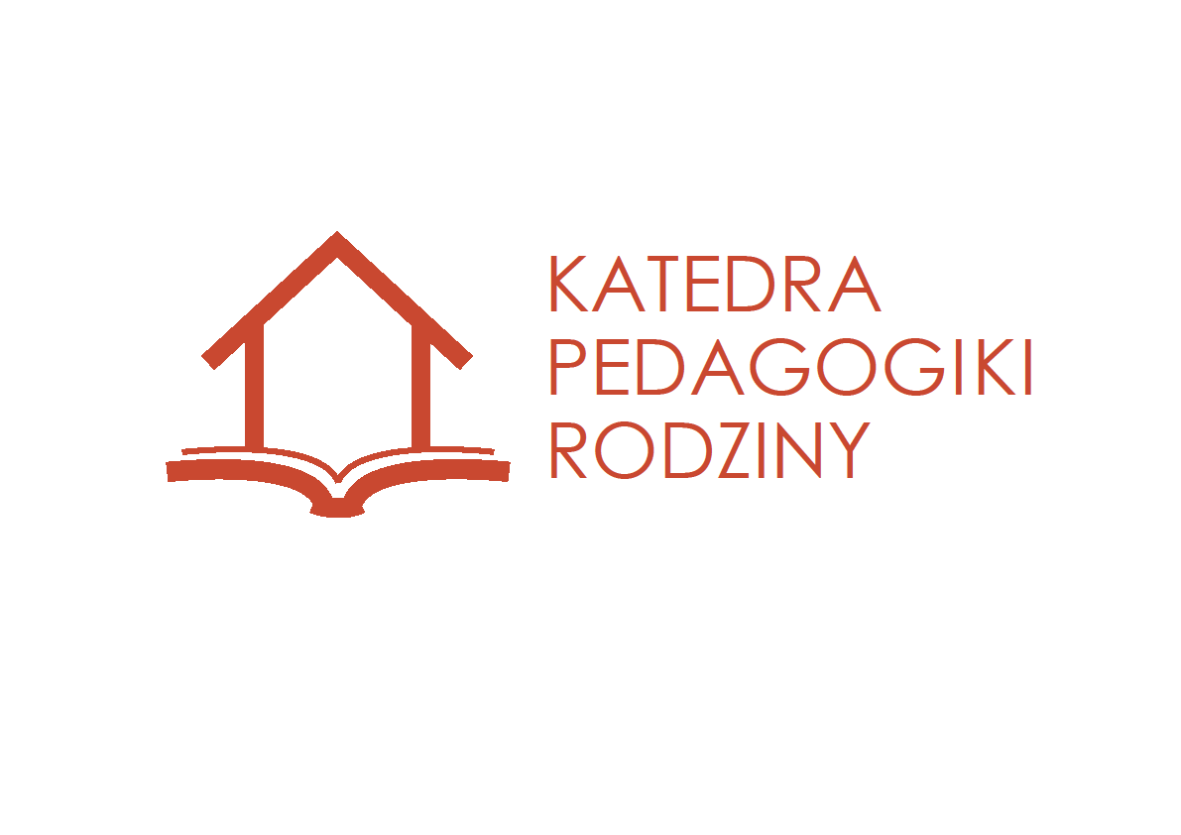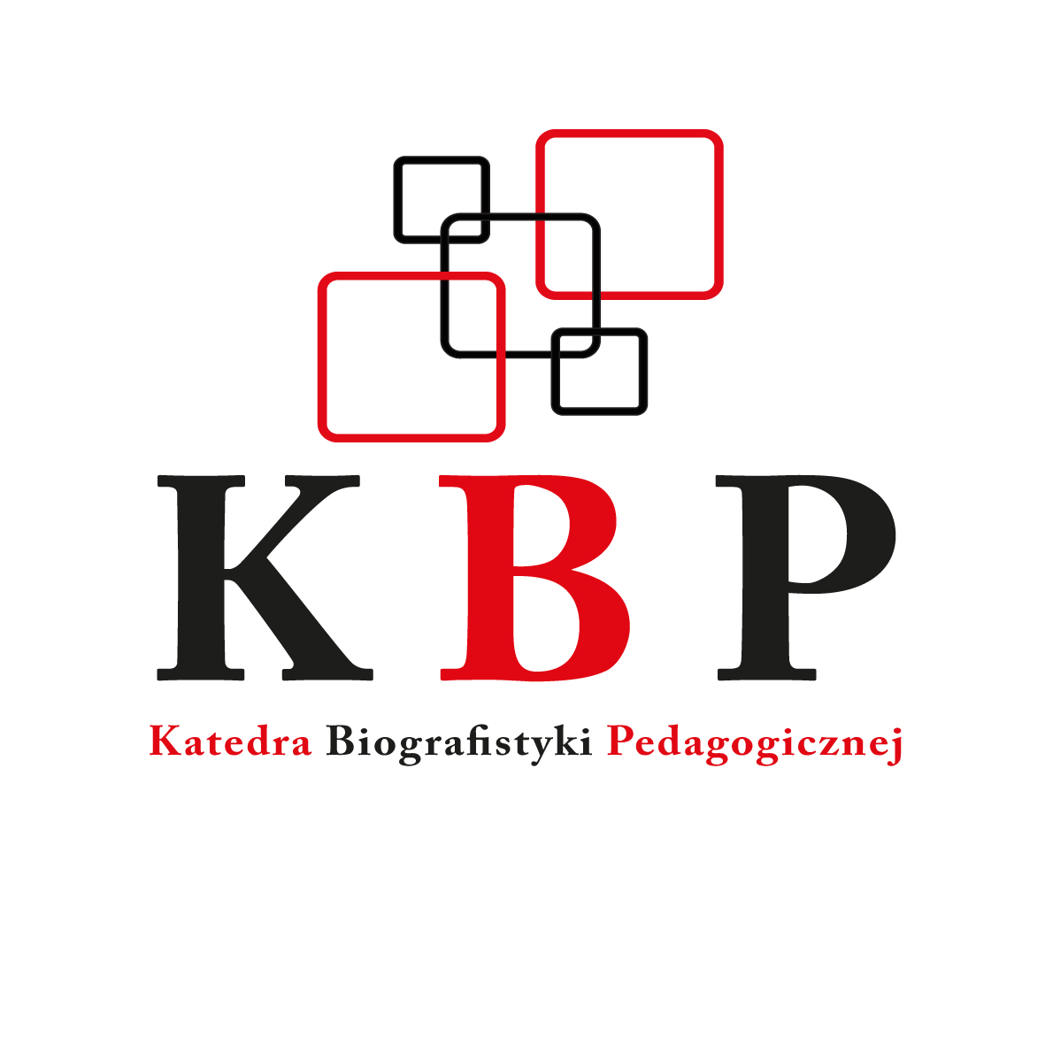  _____________________________________________________

Katedra Biografistyki Pedagogicznej
oraz
Katedra Pedagogiki Rodziny
Katolickiego Uniwersytetu Lubelskiego Jana Pawła II

zapraszają do udziału
w Konferencji Naukowej
na temat:
Badania narracyjne w pedagogice – przedmiot i metody analiz
która odbędzie się w dniu 16 grudnia 2014 r. na Katolickim Uniwersytecie Lubelskim Jana Pawła II, ul. Droga Męczenników Majdanka 70.

Komitet Naukowy:

ks. dr hab. Stanisław Fel, prof. KUL – Dziekan WNS
ks. prof. dr hab. Marian Nowak – Dyrektor Instytutu Pedagogiki KUL
prof. zw. dr hab. Krystyna Chałas
prof. dr hab. Kazimiera Krakowiak
prof. zw. dr hab. Marian Surdacki
ks. prof. zw. dr hab. Edward Walewander
dr hab. Danuta Opozda
dr hab. Ryszard Skrzyniarz, prof. KUL

Komitet Organizacyjny:
dr hab. Danuta Opozda
dr hab. Ryszard Skrzyniarz, prof. KUL
dr Małgorzata Łobacz
dr Magdalena Parzyszek

Sekretarze konferencji:

mgr Angelika Duda
mgr Magdalena Leśniak
mgr Karolina Starek

Tematyka konferencji

Badania społeczne w nurcie narracyjnym mają już swoją ugruntowaną pozycję. Wciąż jednak od strony założeń filozoficznych, metodologii i teorii dyscyplinarnej są przedmiotem dyskusji, ale i współpracy interdyscyplinarnej. Temat podjęty w planowanej konferencji wpisuje się w problematykę zastosowania strategii jakościowej w badaniach pedagogicznych i jest włączeniem się w refleksję pedagogiczną nad wykorzystaniem badań narracyjnych w teorii i praktyce edukacyjnej z uwzględnieniem ogólnego namysłu prowadzonego nad nurtem narracyjnym w naukach społecznych.
Podejście narracyjne w pedagogice chociaż zazwyczaj realizuje trzy podstawowe i ogólne postulaty – kontekstowość, historyczność i indywidualność, to jednak jest podejściem zróżnicowanym na etapie gromadzenia i interpretacji danych jakościowych. Jest użyteczne w procesie tworzenia wiedzy naukowej jak i w praktyce pedagogicznej w działaniach diagnostycznych, poradnictwie i terapii. Udostępnia różne możliwości w poznaniu pedagogicznym, ale również implikuje ograniczenia.
Celem konferencji jest podjęcie wspólnej refleksji i dyskusji nad wykorzystaniem badań narracyjnych w różnych subdyscyplinach pedagogiki. Konferencja skierowana jest do osób zainteresowanych badaniami narracyjnymi w teorii i praktyce pedagogicznej.

Proponujemy następujące obszary tematyczne:

- Badania narracyjne w subdyscyplinach pedagogiki
- Badania narracyjne w praktyce pedagogicznej
- Metoda badań biograficznych i narracje autobiograficzne w pedagogice
- Metoda biograficzna w analizie zdarzeń teraźniejszych i przeszłych
- Wywiad narracyjny jako sposób gromadzenia i analizy danych w badaniach empirycznych

Serdecznie zapraszamy do udziału w Konferencji oraz prosimy
o nadsyłanie Państwa propozycji tematów wystąpień dotyczących zarysowanej problematyki.

Informacje ogólne

- Konferencja jest bezpłatna.
- Osoby zainteresowane czynnym udziałem w konferencji prosimy o przesyłanie tematów i streszczeń wystąpień do dnia 30 listopada 2014 r. na adres: badanianarracyjne@gmail.com Przewidujemy wystąpienia w formie wykładów (15 minut).
- Program konferencji zostanie podany do 11 grudnia 2014 r.

Organizatorzy konferencji nie zapewniają posiłków i noclegów.

